***<malvaさいたま校WEクラブJY合格者❹>***

***2025～ちふれASエルフェン埼玉JY***

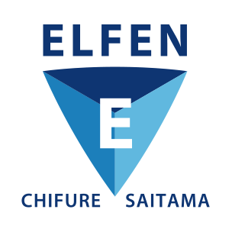

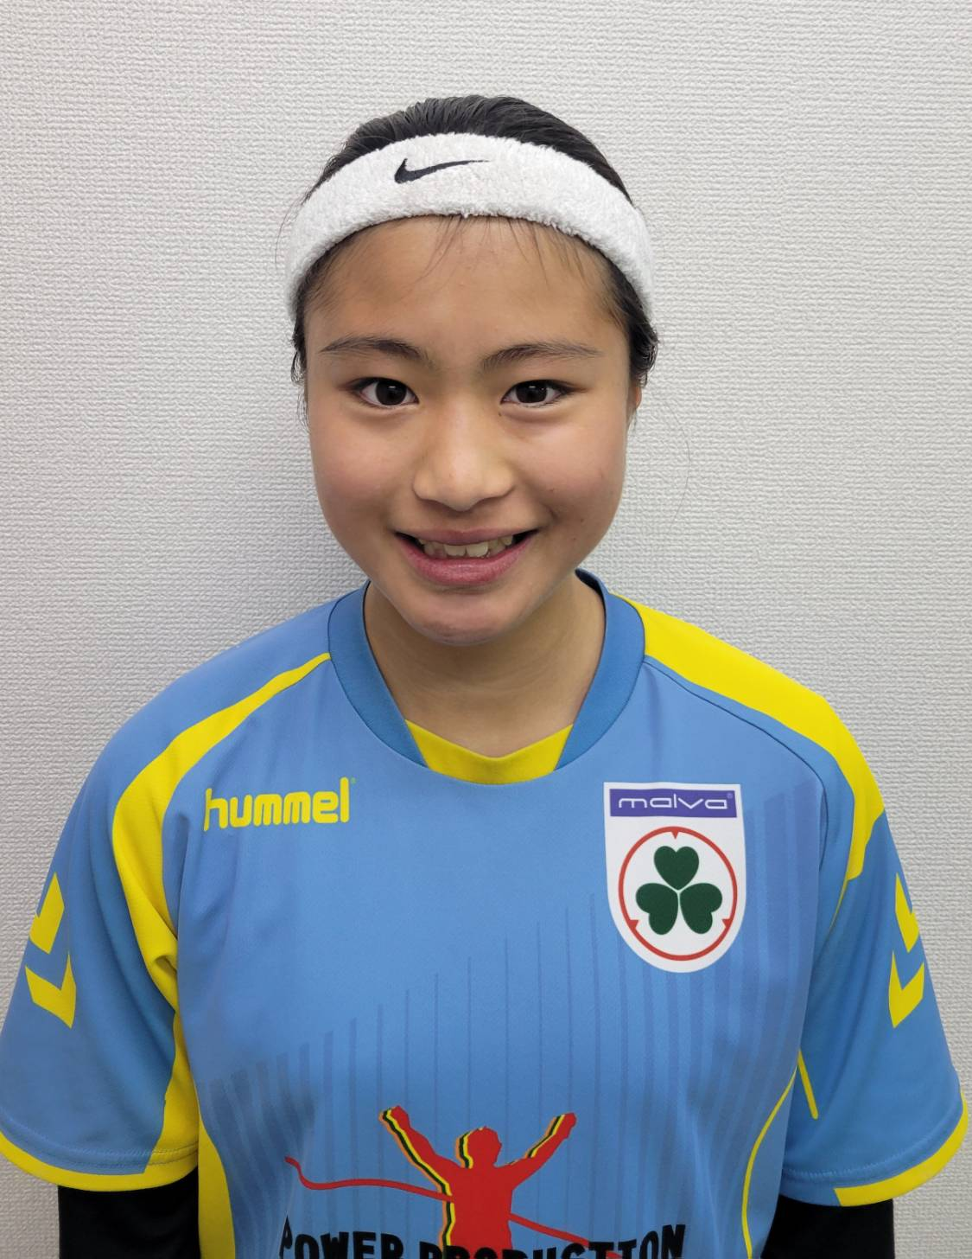

**松本芽生（上尾冨士見/malva強化）**